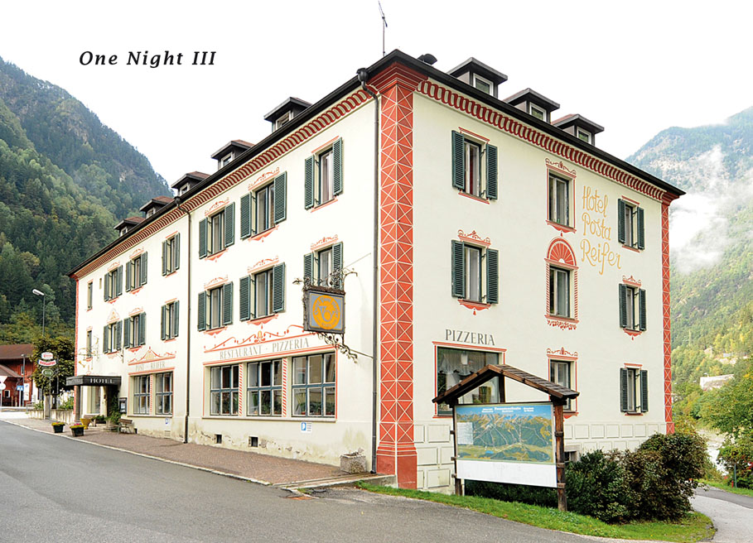

One Night 3
Kunst-Session des Südtiroler Künstlerbundes im Hotel Post Reifer in Franzensfeste

Franzensfeste, Hotel Post Reifer (Bahnhofstraße 1, 39045 Franzensfeste)
Fr 16.11.2012, 20:00 Uhr

Nach den One Night Aufenthalten 2009 im Posthotel Hirsch in Spondinig und 2010 im Hotel Jarolim in Brixen lädt der Südtiroler Künstlerbund heuer ins Posthotel Reifer in Franzensfeste ein.
Das Hotel wird für eine Nacht zur mehrstöckigen Kunstmeile umfunktioniert, auf der die einzelnen Gästezimmer von je einer/m KünstlerIn oder einem Künstlerduo bespielt werden.

Das klassische Hotelzimmer ist ein Ort, den der Gast als private Räumlichkeiten in einem öffentlichen Gebäude nutzt. Um den Erfordernissen eines breiten Publikums nachzukommen muss die Benutzbarkeit und Einrichtung einen allgemeingültigen Charakter haben. Der Gast muss sich also den vorgegebenen Bedingungen anpassen, sodass für diesen kaum die Möglichkeit besteht das Zimmer subjektiv zu gestalten, bzw. dem Raum eine persönliche Note zu verleihen. Egal wie viele Menschen in einem Zimmer bereits gewohnt haben, es bleibt immer ein Ort der Anonymität. Ziel dieses Projektes ist es in einer temporären Schau - in einer Nacht - jedes Zimmer in einen individuellen Raum einen von Künstlerhand gestalteten Kunstraum zu verwandeln.
Am 16. November um 12.00 Uhr beziehen Gino Alberti, die Artbrothers Kraxentrouga Armin Mutschlechner & Luis Seiwald, Hanna Battisti , Andreas Bertagnoll , Walter Blaas, Peter Chiusole , Hannes Egger , Paul Feichter, Julia Frank, Erika Inger & Wolfgang Wohlfahrt , Wil-ma Kammerer, Hubert Kostner, Diego Perathoner , Alex Pergher, Christian Piffrader , Josef Rainer, Thomas Reichegger , Werner Seidl, Benno Simma, Carlo Speranza, Alois Steger, Thomas Sterna, Hartwig Thaler, Stefan Tschurtschenthaler und Andreas Zingerle ihre Zimmer im Hotel Post Reifer um dort ihre Installationen aufzubauen, Bilder und Objekte zu hängen sowie Performances vorzubreiten.

Ab 20.00 Uhr wird das Hotel für das Publikum geöffnet und es besteht die einmalige Gelegenheit durch die Gänge des Hotels zu gehen und in die vom gewöhnlichen Hotelzimmer zum subjektiven Kunstraum umfunktionierten Arrangements der KünstlerInnen zu blicken.

Am darauf folgenden Tag checken die Kunstschaffenden aus ohne sichtbare Spuren in den Zimmern zu hinterlassen und das Hotel wird vom Kunstevent wieder zur „normalen“ Unterkunft für neue Gäste.

One Night 3
Kunst-Session des Südtiroler Künstlerbundes im Hotel Post Reifer in Franzensfeste

Franzensfeste, Hotel Post Reifer (Bahnhofstraße 1, 39045 Franzensfeste)
Fr 16.11.2012, 20:00 Uhr

Nach den One Night Aufenthalten 2009 im Posthotel Hirsch in Spondinig und 2010 im Hotel Jarolim in Brixen lädt der Südtiroler Künstlerbund heuer ins Posthotel Reifer in Franzensfeste ein.
Das Hotel wird für eine Nacht zur mehrstöckigen Kunstmeile umfunktioniert, auf der die einzelnen Gästezimmer von je einer/m KünstlerIn oder einem Künstlerduo bespielt werden.

Das klassische Hotelzimmer ist ein Ort, den der Gast als private Räumlichkeiten in einem öffentlichen Gebäude nutzt. Um den Erfordernissen eines breiten Publikums nachzukommen muss die Benutzbarkeit und Einrichtung einen allgemeingültigen Charakter haben. Der Gast muss sich also den vorgegebenen Bedingungen anpassen, sodass für diesen kaum die Möglichkeit besteht das Zimmer subjektiv zu gestalten, bzw. dem Raum eine persönliche Note zu verleihen. Egal wie viele Menschen in einem Zimmer bereits gewohnt haben, es bleibt immer ein Ort der Anonymität. Ziel dieses Projektes ist es in einer temporären Schau - in einer Nacht - jedes Zimmer in einen individuellen Raum einen von Künstlerhand gestalteten Kunstraum zu verwandeln.
Am 16. November um 12.00 Uhr beziehen Gino Alberti, die Artbrothers Kraxentrouga Armin Mutschlechner & Luis Seiwald, Hanna Battisti , Andreas Bertagnoll , Walter Blaas, Peter Chiusole , Hannes Egger , Paul Feichter, Julia Frank, Erika Inger & Wolfgang Wohlfahrt , Wil-ma Kammerer, Hubert Kostner, Diego Perathoner , Alex Pergher, Christian Piffrader , Josef Rainer, Thomas Reichegger , Werner Seidl, Benno Simma, Carlo Speranza, Alois Steger, Thomas Sterna, Hartwig Thaler, Stefan Tschurtschenthaler und Andreas Zingerle ihre Zimmer im Hotel Post Reifer um dort ihre Installationen aufzubauen, Bilder und Objekte zu hängen sowie Performances vorzubreiten.

Ab 20.00 Uhr wird das Hotel für das Publikum geöffnet und es besteht die einmalige Gelegenheit durch die Gänge des Hotels zu gehen und in die vom gewöhnlichen Hotelzimmer zum subjektiven Kunstraum umfunktionierten Arrangements der KünstlerInnen zu blicken.

Am darauf folgenden Tag checken die Kunstschaffenden aus ohne sichtbare Spuren in den Zimmern zu hinterlassen und das Hotel wird vom Kunstevent wieder zur „normalen“ Unterkunft für neue Gäste.

